数学（文 科）试题期末模拟考试(二)

（全卷150分,考试时间120分钟）I卷
一、选择题（本大题共12小题,每小题5分,共60分,在每小题有且只有一项是符合题目要求的,请把正确的答案填写在II卷答题卡上.）
1.直角坐标平面内，过点P(2,1)且与圆相切的直线 ( )
A.有两条 B.有且仅有一条 C.不存在 D.不能确定
2.现要完成下列三项抽样调查：①从10盒酸奶中抽取3盒进行食品卫生检查；②科技报告厅有32排，每排有40个座位，有一次报告会恰好坐满了听众，报告会结束后，为了听取意见，需要请32名听众进行座谈；③东方中学共有160名教职工，其中一般教师120名，行政人员16名，后勤人员24名.为了了解教职工对学校在校务公开方面的意见，拟抽取一个容量为20的样本.较为合理的抽样方法是 ( )
X=20
DO
x=x-3
LOOP UNTIL x<10
PRINT x
END

A.①简单随机抽样，②分层抽样， ③系统抽样
B.①简单随机抽样，②系统抽样， ③分层抽样
C.①系统抽样， ②简单随机抽样，③分层抽样
D.①分层抽样， ②系统抽样， ③简单随机抽样
3. 方程表示的曲线是（ ）
A 一个圆 B 两个半圆 C 两个圆 D 半圆
4.运行右面的程序后，其输出结果的值为 ( )
A.-1 B.2 C.5 D.8
5. 已知直线a，给出以下四个命题：①若平面//平面，则直线a//平面；②若直线a//平面，则平面//平面；③若直线a不平行于平面，则平面不平行于平面。其中所有正确的命题是（ ）
A. ② B. ③ C. ①② D. ①③
6.若以连续抛掷两次骰子分别得到的点数作为点P的横、纵坐标，则点P不在直线上方的概率为( )
A. B. C. D.
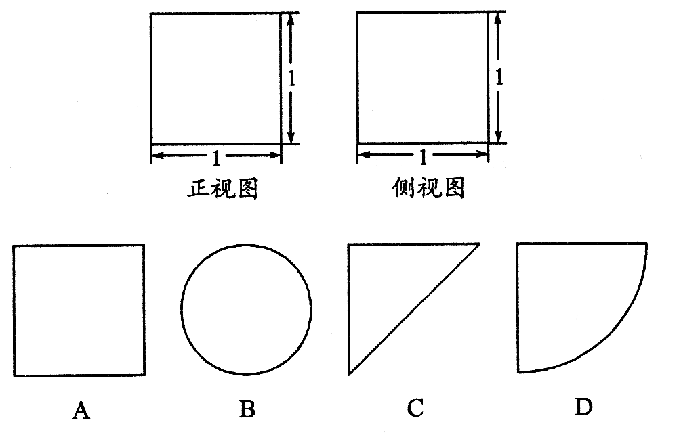
7.如图,某几何体的正视图与侧视图都是边长为1的正方形,且体积为,则俯视图可以是（ ）

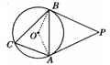
8.如图，、是的切线，切点分别为、，点在上.如果，那么等于（ ）.
A. B. C. D.
9.甲、乙两名同学在5次体育测试中的成绩统计如下左图的茎叶图所示,若甲、乙两人的平均成绩分别是X_{甲}、X_{乙},则下列结论正确的是( )
A.X_{甲}<X_{乙}；乙比甲成绩稳定 B.X_{甲}>X_{乙}；甲比乙成绩稳定
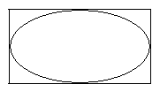
C.X_{甲}>X_{乙}；乙比甲成绩稳定 D.X_{甲}<X_{乙}；甲比乙成绩稳定
10.如上右图,矩形长为6,宽为4,在矩形内随机地撒300颗黄豆,数得落在椭圆外的黄豆数为96颗,以此实验数据为依据可以估计出椭圆的面积约为（ ）.
A.7.68 B.16.32 C.17.32 D.8.68
11.如图，已知二面角α－PQ－β的大小为60°，
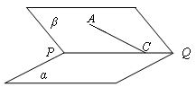
点C为棱PQ上一点，A∈β，AC＝2，∠ACP＝30°，
则点A到平面α的距离为( )
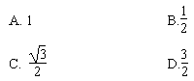
12.在边长为的正方形中，分别是的中点，现沿及把这个正方形折成一个四面体，使三点重合，重合点记为，则四面体的体积是（ ）
A. B. C. D.
二、填空题(本大题共4小题,每小题4分,共16分.把答案填在II卷题中横线上)
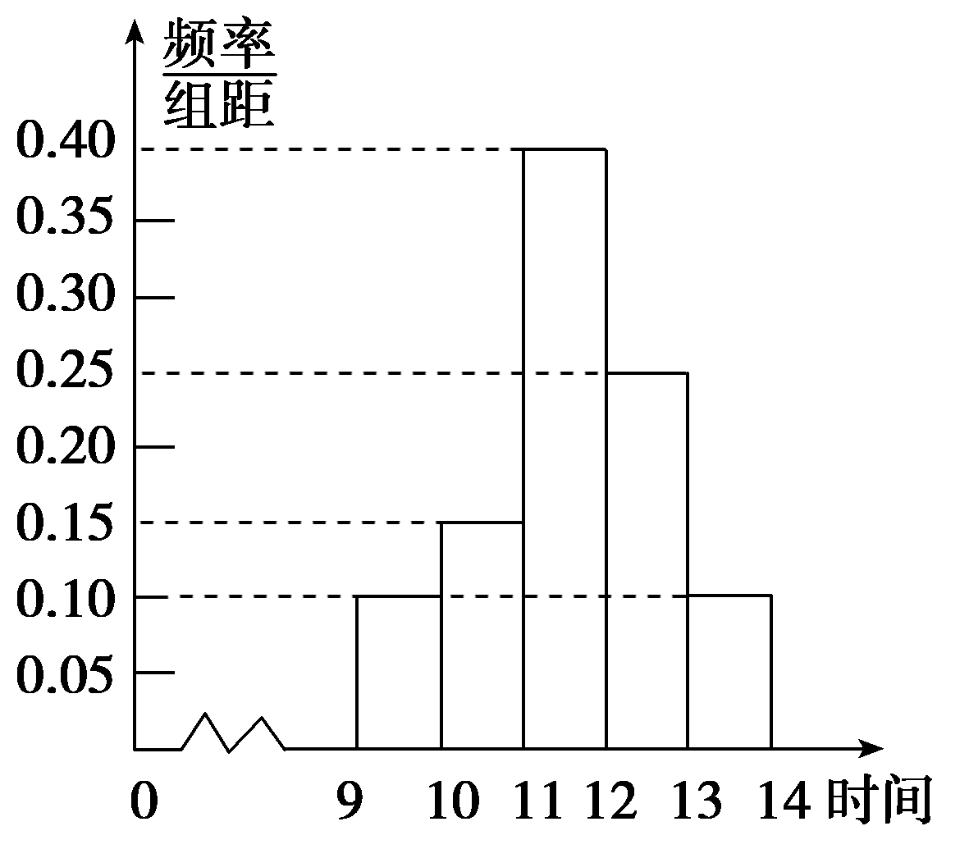
13.已知正方体外接球的体积是，那么正方体的棱长等于 .
14.“沃尔玛”商场在国庆“62”黄金周的促销活动中，
对10月2日9时至14时的销售额进行统计，其频率分布
直方图如右图所示.已知9时至10时的销售额为2.5万元，
则11时至12时的销售额为________万元.
15. 已知点A在轴的正半轴上运动，点B在
轴的正半轴上运动，且， 则AB的中点M的轨迹方程是________________.
16.将边长为$2$，锐角为${\text{60}}^{∘}$的菱形$\text{ABCD}$沿较短对角线，$\text{BD}$折成四面体$\text{ABCD}$，点$E、F$分别为$\text{AC}、\text{BD}$的中点，则下列命题中正确命题的序号是 。
①. $\text{EF}\text{//}\text{AB}$ ； ②. $\text{EF}$与异面直线$\text{AC}$与$\text{BD}$都垂直；
③.当四面体$\text{ABCD}$的体积最大时，$\text{AC}=\frac{\sqrt{6}}{2}$ ； ④. $\text{AC}$垂直于截面$\text{BDE}$。

泸县二中2011年秋期高2013届期末模拟考试(二)
数 学（文 科） 试 题 命题：李敏 审题：翁文建
班级 姓名
II卷
题号 | 一 | 二 | 三 |  |  |  |  |  | 总分
题号 | 一 | 二 | 17 | 18 | 19 | 20 | 21 | 22 | 总分
得分

一、选择题（本大题共12小题,每小题5分,共60分）
题号 | 1 | 2 | 3 | 4 | 5 | 6 | 7 | 8 | 9 | 10 | 11 | 12
答案
二、填空题(本大题共4小题,每小题4分,共16分.)
13. 14.
15. 16.
三、解答题：（本大题共6小题,共74分）
17.（本题满分12分）某校从参加高二年级期中考试的学生中抽出60名学生，将其数学成绩（均为整数）分成六段$[\text{40},\text{50})$，$[\text{50},\text{60})$…$\left[\text{90},\text{100}\right]$后画出如下频率分布直方图.
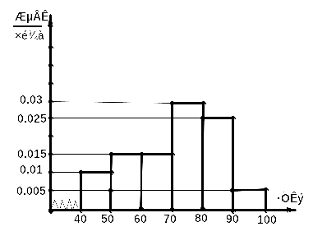
观察图形的信息，回答下列问题：
（1）估计这次考试的众数m与中位数n
（结果保留一位小数）；
（2）估计这次考试的及格率（60分及以
上为及格）和平均分.

18.已知半径为5 的圆的圆心在轴上，圆心的横坐标是整数，且与直线相切.（1）求圆的方程；
（2）设直线与圆相交于，两点，求实数的取值范围.

19.如图，直四棱柱ABCD—A₁B₁C₁D₁的高为3，底面是边长为4且∠DAB=60°的菱形，AC∩BD=0，A₁C₁∩B₁D₁=O₁，E是O₁A的中点.
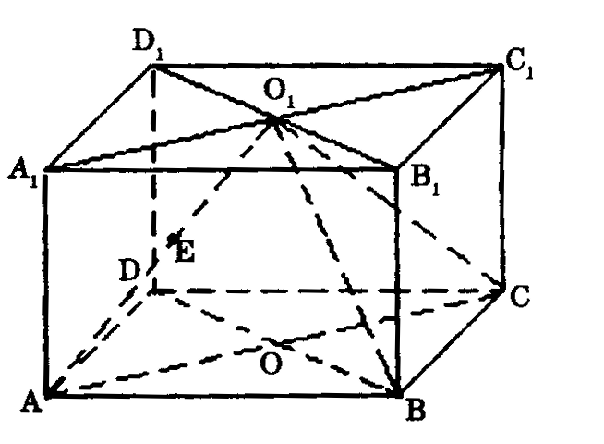
（1）求证：平面O₁AC平面O₁BD
（2）求二面角O₁－BC－D的大小；
（3）求点E到平面O₁BC的距离.

20.已知点$A(−3,0),B(3,0)$，动点$P$满足，
（1）若点的轨迹为曲线$C$，求此曲线的方程
（2）若点$Q$在直线$l_{1}:x+y+3=0$上，直线$l_{2}$经过点$Q$且与曲线$C$只有一个公共点$M$，求$\left|\text{QM}\right|$的最小值.

21. （本小题满分12分）如图，在四棱锥$P−\text{ABCD}$中，$\text{PD}⊥\text{平面}\text{ABCD}$，
$\text{AD}⊥\text{CD}$，且DB平分$∠\text{ADC}$，E为PC的中点，$\text{AD}=\text{CD}=1$,$\text{DB}=2\sqrt{2}$.
（1）证明$\text{PA}\text{//}\text{平面}\text{BDE}$； w.w.w.k.s.5.u.c.o.m
（2）证明$\text{AC}⊥\text{平面}\text{PBD}$；
（3）求直线BC与平面PBD所成的角的正切值.

22.已知曲线$C_{1}:\left\{\begin{matrix}x=−4+\text{cos}t \\ y=3+\text{sin}t\end{matrix}\right.$（$t$为参数），曲线$C_{2}:\left\{\begin{matrix}x=8\text{cos}θ \\ y=3\text{sin}θ\end{matrix}\right.$（$θ$为参数）。
（1）化$C_{1},C_{2}$的方程为普通方程，
（2）若$C_{1}$上的点$P$对应的参数$t=\frac{π}{2}$，$Q$为$C_{2}$上的动点，求$\text{PQ}$的中点$M$到直线$C_{3}:\left\{\begin{matrix}x=3+2t \\ y=−2+t\end{matrix}\right.$（$t$为参数）距离的最小值.

参考答案：
一、选择题： ABBDD，ACBBC ， CA
二、填空题：13.$\frac{4\sqrt{3}}{3}$ 14. 10.
15. 16.②④。
17.
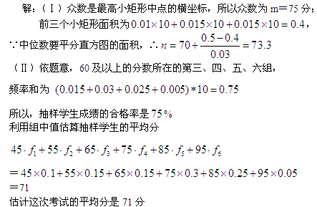
18. 答案
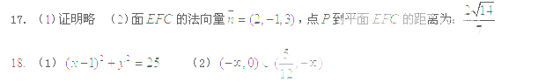
19. 19. （1）证明略（2）60° （3）$\frac{3}{2}$
20.
答案(1)$(x−5)^{2}+y^{2}=\text{16}$
(2) 4
21. 证明：设$\text{AC}∩\text{BD}=H$，连结EH，在$Δ\text{ADC}$中，因为AD=CD，且DB平分$∠\text{ADC}$，
所以H为AC的中点，又有题设，E为PC的中点，故$\text{EH}\text{//}\text{PA}$,又
$\text{HE}⊂\text{平面}\text{BDE},\text{PA}⊄\text{平面}\text{BDE}$,所以$\text{PA}\text{//}\text{平面}\text{BDE}$ 4分
（2）证明：因为$\text{PD}⊥\text{平面}\text{ABCD}$，$\text{AC}⊂\text{平面}\text{ABCD}$，所以$\text{PD}⊥\text{AC}$
由（1）知，$\text{BD}⊥\text{AC}$,$\text{PD}∩\text{BD}=D,$故$\text{AC}⊥\text{平面}\text{PBD}$ 8分
(3)解：由$\text{AC}⊥\text{平面}\text{PBD}$可知，BH为BC在平面PBD内的射影，所以$∠\text{CBH}$为直线与平面PBD所成的角。由$\text{AD}⊥\text{CD}$$\text{AD}=\text{CD}=1,\text{DB}=2\sqrt{2},\text{可得}\text{DH}=\text{CH}=\frac{\sqrt{2}}{2},\text{BH}=\frac{3\sqrt{2}}{2}$在$\text{Rt}Δ\text{BHC}$中，$\text{tan}∠\text{CBH}=\frac{\text{CH}}{\text{BH}}=\frac{1}{3}$,所以直线BC与平面PBD所成的角的正切值为$\frac{1}{3}$. 12分

22.答案： （1）$C_{1}:{\left(x+4\right)}^{2}+{\left(y−3\right)}^{2}=1$ $C_{2}:\frac{x^{2}}{\text{64}}+\frac{y^{2}}{9}=1$
(2)$\frac{8\sqrt{5}}{5}$

